
2024年 1月31日
株式会社ホビージャパン
ホビージャパンMOOK
ガンダムフォワードVol.13
特集：機動戦士ガンダムSEED 舞い降りる剣
2024年1月31日（水）発売
株式会社ホビージャパン（本社：東京都渋谷区、代表取締役社長：松下大介）は、ガンダムオンリーマガジン「ガンダムフォワードVol.13 特集：機動戦士ガンダムSEED 舞い降りる剣」を2024年1月31日(水)より全国書店にて発売いたします。

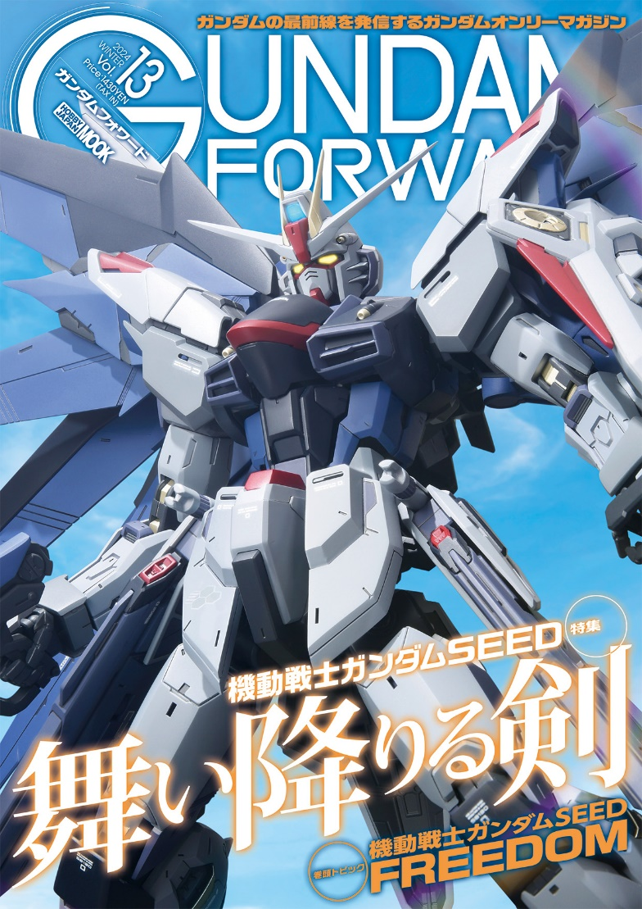
ガンダムオンリーマガジン第13弾！『機動戦士ガンダムSEED』特集!
“ガンダムの最前線を発信する”をコンセプトに最新『ガンダム』情報やプロモデラーによるガンプラ製作法をお届けするガンダムオンリーマガジン「ガンダムフォワードVol.13 特集：機動戦士ガンダムSEED 舞い降りる剣」が1月31日(水)に発売！
今回の特集は「ガンダムフォワードVol.11」に続く『機動戦士ガンダムSEED』第2弾！ 前回は「ストライクガンダム」をはじめとするストーリー前半MSにスポットを当てましたが、今回は作品のなかでも人気の高い「フリーダムガンダム」や「ジャスティスガンダム」のガンプラ作例を掲載いたします。
巻頭トピックでは全国劇場にて公開中の『機動戦士ガンダムSEED FREEDOM』の最新情報をお届けします。どうぞご期待ください!!
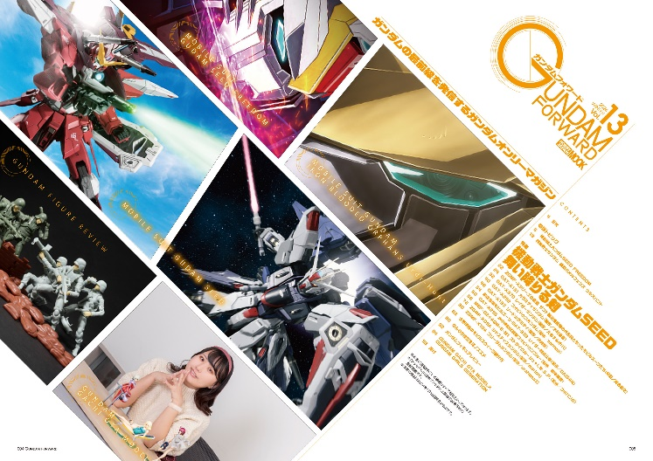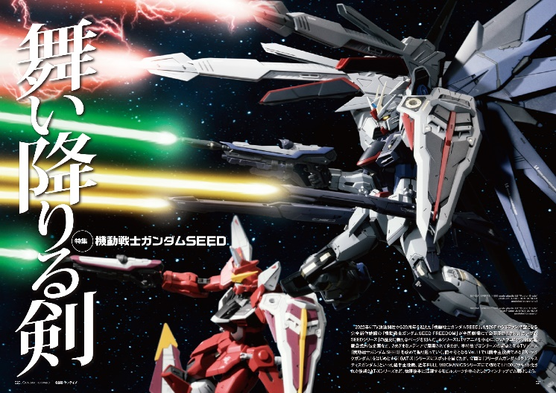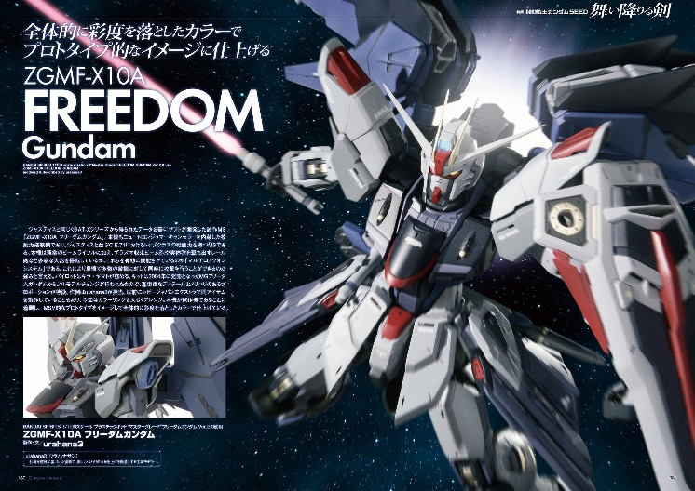

【商品情報】
ガンダムフォワードVol.13 特集：機動戦士ガンダムSEED 舞い降りる剣
●発売日：2024年1月31日(水)発売
●定価：1,430円（本体1,300円＋税10％）
●雑誌コード：68159-47
●ISBNコード：978-4-7986-3393-0
●JANコード：9784798633930
●判型：A4判 中綴じ
●発売元：ホビージャパン

【権利表記】
©創通・サンライズ

【プレスリリースに関するお問い合わせは下記まで】
株式会社ホビージャパン 広報宣伝課 並木・有賀・岡本
〒151-0053 東京都渋谷区代々木 2-15-8 E-mail：pr@hobbyjapan.co.jp
TEL：03-5304-9115 URL：https://hobbyjapan.co.jp/

